期末测试卷（广东名校）
一、填一填。(每空1分，共26分)
1．7000米＝( )千米 180分＝( )时
48厘米＋32厘米＝( )分米 1吨－300千克＝( )千克
2．在括号里填上合适的单位。
一根筷子大约长2( )；一列火车每小时行驶210( )；
一袋大米重30( )；一辆汽车跑100米大约需要4( )；
一头大象高约200( )，重4( )。
3．一个正方形的周长是36厘米，它的边长是( )厘米。
4．120的7倍是( )，72是9的( )倍，( )的6倍是36。
5．平平每天大约7：15上学，路上要用25分钟，平平每天大约( )到学校。
6．某电器城第一季度卖出液晶电视496台，第二季度卖出508台，两个季度大约共卖出( )台，第二季度比第一季度多卖出( )台。
7．在 里填上“>”“<”或“＝”。
$\frac{4}{9}$$\frac{5}{9}$ $\frac{1}{3}$$\frac{1}{2}$ 300毫米3分米 2时100分
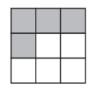
8．如图，阴影部分占整个图形的( )，再涂( )个小正方形，阴影部分就占整个图形的$\frac{8}{9}$。

9．数学老师拿来一摞作业本，平均分给3个人分发，每个人18本，要是平均分给6个人分发，每个人几本？列式为( )。
10．1分米是1米的$\frac{1}{10}$，也就是1分米＝( )米(填分数)。
11．一盒彩笔12支，拿出它的$\frac{3}{4}$，拿出( )支。
二、辨一辨。(对的画“√”，错的画“×”)(每题1分，共5分)
1．三位数乘最大的一位数，积一定是四位数。 ( )
2．小红的床大约长20分米。 ( )
3．两个加数的和一定大于其中的任意一个加数。 ( )
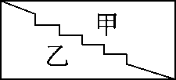
4．把生日蛋糕分成8块，每块是它的$\frac{1}{8}$。 ( )
5．如图，甲、乙两部分的周长一样长。 ( )
三、选一选。(把正确答案的序号填在括号里)(每题1分，共5分)
1．果园中大约有果树700棵，可能有( )棵。
A．628 B．769 C．695 D．799
2．一枚1元硬币的厚度约是2( )。
A．克 B．毫米 C．厘米 D．千克
3．$\frac{1}{6}$，$\frac{1}{5}$，$\frac{2}{3}$，$\frac{1}{3}$中，最大的分数是( )，最小的分数是( )。
A．$\frac{1}{6}$ B．$\frac{1}{5}$ C．$\frac{1}{3}$ D．$\frac{2}{3}$

4．下面是由4个边长为1厘米的正方形摆成的图形，周长最小的是( )。
5．红气球有6个，黄气球有4个，黄气球的个数不变，再添( )个红气球，红气球的个数就是黄气球的3倍。
A．2 B．4 C．6 D．8
四、我会操作。(每题6分，共12分)
1．涂一涂，比一比。
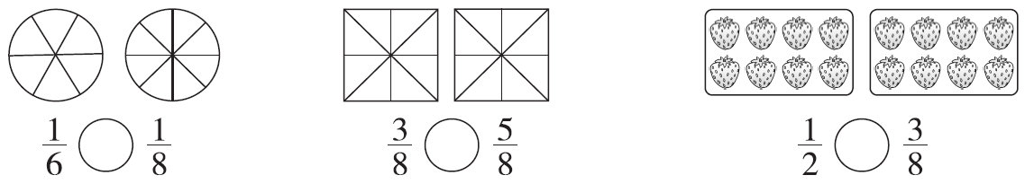
2．画一画。
(1)画一个周长是20厘米的正方形。
(2)画一个周长是20厘米的长方形。

五、在$\boxed{}$里写出钟面上的时刻，算出从上一个时刻到下一个时刻所经过的时间，并填在括号里。(5分)
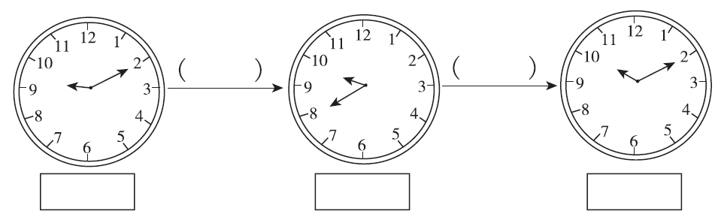
六、计算挑战。(共23分)
1．口算或估算。(每题1分，共9分)
460＋250＝ 270－190＝ 320×4＝
25×4＝ $\frac{5}{8}$＋$\frac{2}{8}$＝ 1－$\frac{4}{6}$＝
298×3≈ 321＋282≈ 598－202≈
2．用竖式计算，带△的要验算。(每题2分，共8分)
268×5＝ 406×8＝ △289＋743＝ △800－606＝

3．计算下面各图形的周长。(每题3分，共6分)

七、解决问题。(1、5题每题6分，其余每题4分，共24分)
1．学校组织二、三年级的学生去电影院看电影。
这两个年级的学生同时去电影院看电影，座位够吗？如果够，还可以坐多少人？如果不够，还差多少个座位？
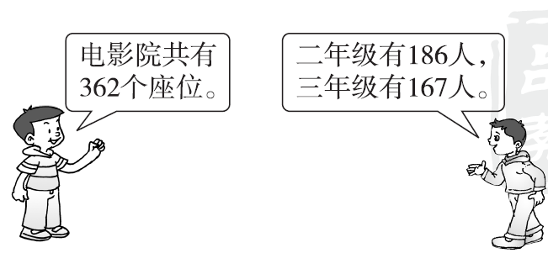

2．一列火车每小时行125千米，早上6：30从甲地出发，下午1：30到达乙地，甲、乙两地相距多少千米？

3．三(2)班男同学占全班人数的 ，女同学占全班人数的几分之几？如果三(2)班有45人，女同学有多少人？

4．三(1)班一共有多少人？
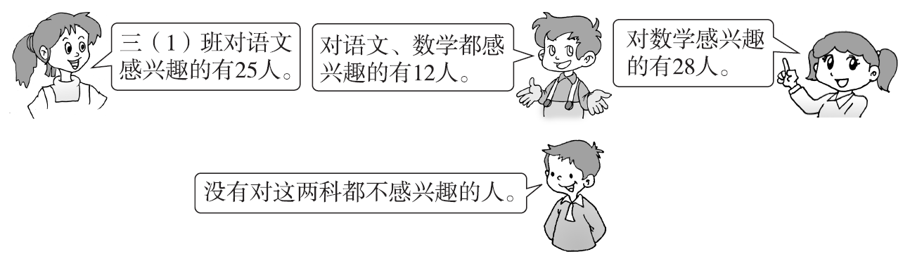

5．有两个长是6厘米，宽是3厘米的长方形。
(1)如果拼成一个正方形，这个正方形的周长是多少？

(2)如果拼成一个大长方形，这个大长方形的周长是多少？

答案
一、1．7 3 8 700
2．分米 千米 千克 秒 厘米 吨
3．9 4．840 8 6 5．7：40
6．1000 12 7．< < ＝ >
8．$\frac{4}{9}$ 4 9．18×3÷6＝9(本)
10．$\frac{1}{10}$ 11．9
二、1．× 2．√ 3．× 4．× 5．√
三、1．C 2．B 3．D A 4．C 5．C
四、1．涂色略。 > < >
2．略。 [点拨] 先用20÷2＝10(厘米)求出长方形的长与宽的和，再想10的分成画自己喜欢的长方形。
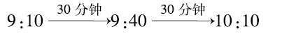
五、
六、1．710 80 1280 100 $\frac{7}{8}$ $\frac{2}{6}$ 900 600
400
2．1340 3248 1032(验算略)
194(验算略)
3．10×4＝40(厘米)
(20＋10＋5)×2＝70(厘米)
七、1．186＋167＝353(人)
362－353＝9(人)
答：座位够，还可以坐9人。
2．12时＋1时30分－6时30分＝7时
125×7＝875(千米)
答：甲、乙两地相距875千米。
3．1－$\frac{3}{5}$＝$\frac{2}{5}$ 45÷5×2＝18(人)
答：女同学占全班人数的$\frac{2}{5}$。妇同学有18人。
4．25＋28－12＝41(人)
答：三(1)班一共有41人。
5．(1)6×4＝24(厘米)
答：这个正方形的周长是24厘米。
(2)(6＋6＋3)×2＝30(厘米)
答：这个大长方形的周长是30厘米。

